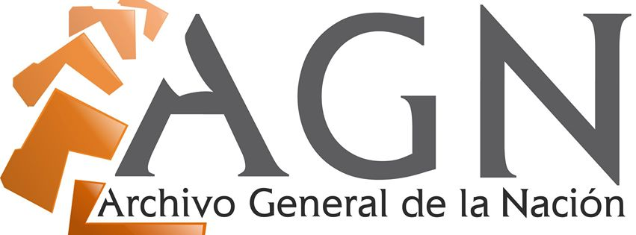

NO EXISTEN AUDITORIAS EN EL MES DE

AGOSTO 2021

